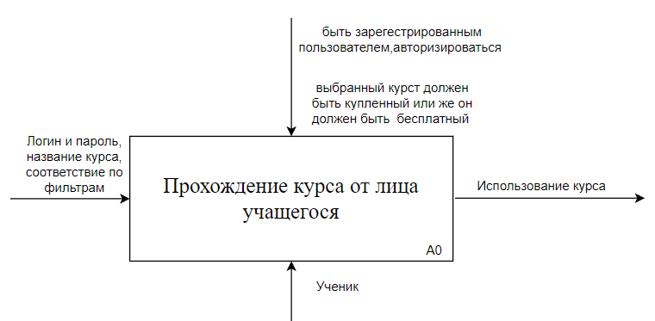

Рисунок Д.1 – Функциональная модель. Прохождение курса

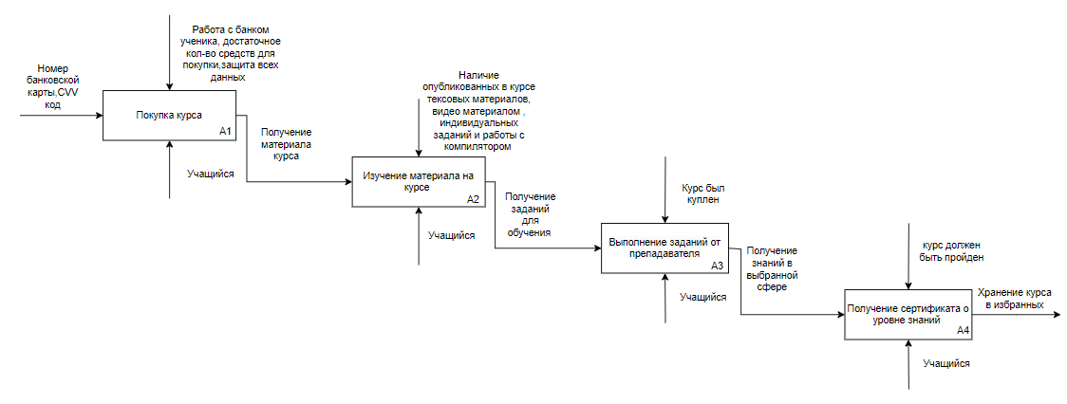

Рисунок Д.2 – Функциональная модель. Функции учащегося

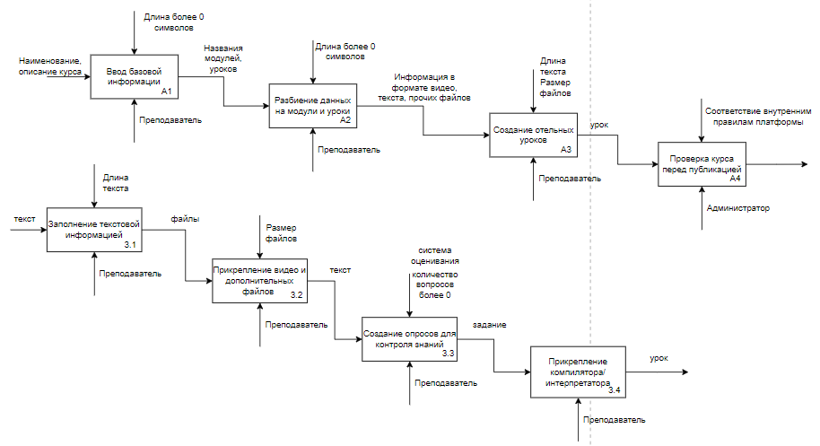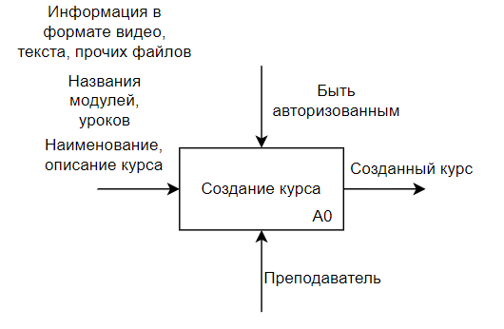

Рисунок Д.4 – Функциональная модель. Функции учащегося

Рисунок Д.3 – Функциональная модель. Создание курса